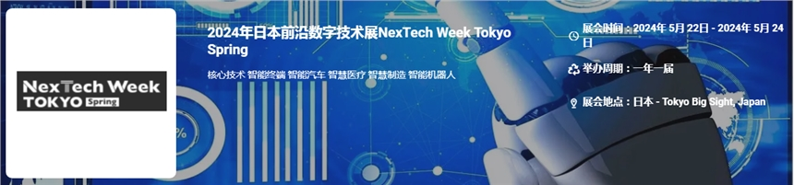

展会介绍
​
NexTech Week Tokyo Spring 是日本前沿数字技术展(涵盖 日本人工智能展，区块链展，量子计算展)是日本乃至亚洲首场汇聚人工智能相关研究、应用、设备和服务的贸易展。人工智能市场如今蓬勃发展，而 AI EXPO 将会吸引全世界的关注，成为全球领先的人工智能贸易展。人脸识别、虚拟现实、智能终端、物联网等新领域新行业的涌现，开辟了面向未来的新蓝海；智能制造、智能商务、智能农业等多点开花，让传统产业得以涅槃重生。参加该展，可以了解最佳人工智能最前沿的资讯 探索最新的技术和见解，与重要的联系人商务洽谈 •提升自己的品牌形象，培养持久的行业关系 ，巩固当前和未来的商业成功。
市场背景介绍
日本在人工智能的应用方面不可小觑，在某种程度上说， 应用甚至强于研究。在医疗，汽车，安防，建筑，交通等方面都有实际成功和明确未来发展战略。2016 年 1 月，日本政府颁布《第 5 期科学技术基本计划》，提出了超智能社会 5.0 战略，并将人工智能作为实现超智能社会 5.0 的核心。
展品范围
核心技术：AI 芯(CPU、GPU、FPGA、TPU、BPU)、IC、计算机视觉、机器学习、人脸识别技术、语音识别、智能翻译、优化学习教育、大数据处理、自然语言处理、机器人技术、生物识别技术等；
智能终端：4G/5G 智能终端、金融智能终端、移动智能终端、智能终端软件、智能硬件、VR/AR、人工智能服务平台、家居智能终端、软件开发平台、应用系统等；智慧城市及物联网：智能家居、智慧物流、智慧社会管理、智慧交通、智慧健康保障、智慧安居服务、智慧制造、智慧贸易、智慧能源应用、智慧公共服务、智慧文化服务；
智能汽车：汽车电子、车联网、自动驾驶、无人驾驶技术、激光雷达、整车厂商等
智慧医疗、生活：未来生活模式、智能生活家居、智能家电、3C 电子、智能穿戴、智能医疗等
智能制造：智能农业、智能化生产线、工业机器人、工业物联网、工业配件等；
智能机器人：服务机器人（家用、客服、餐饮、陪伴等）、空间机器人、水下机器人、特种机器人、农业机器人、娱乐机器人、排险救灾机器人、医用机器人等；
​
联系方式

中展远洋商务咨询（北京）有限公司--国际展览
IEBC BUSINESS CONSULTING(BEIJING) CO., LTD
北京市朝阳区北苑路金泉时代三单元
http://www.worldexpoin.com
联系人：严女士18911785031（微信同步）
邮箱：anny@iebcmarketing.com
QQ：3481421254

​

